 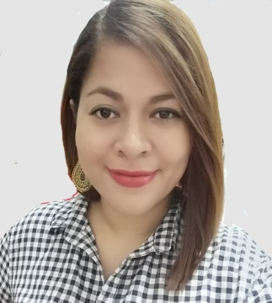

# **INFORMACIÓN PERSONAL**

* Estado Civil: Casada
* Nacionalidad: hondureña
* Edad: 33 años
* Lugar y fecha de nacimiento: Danlí, El Paraíso 1990

# **C O N T A C T O**

 Col. Villanueva sector#6, a la orilla del anillo, y contiguo a la iglesia hermanos en Cristo, casa#6, BL#36.

 [suja.izaguirre@gmail.com](mailto:suja.izaguirre@gmail.com)

 9304-2179

## CONOCIMIENTO DE INFORMÁTICA:

Todo paquete de Microsoft Office Sistemas contables: ORACLE, ERP Cloud

(SAR)

DET LIVE, DET.5

## REFERENCIAS PERSONALES:

Allan Antonio Flamenco Baca:

9800-0414

Ana Raquel

Lainez

3179-0224

**ESTUDIOS REALIZADOS** 

* Educación Secundaria: Instituto Central Vicente Cáceres (2002- 2007)

Título Obtenido: Perito Mercantil y Contador Público.

* Educación superior: CEUTEC

Título a obtener: Pasante universitaria de Contaduría pública y finanzas. 60% de la carrera cursada.

# **E X P E R I E N C I A L A B O R A L**

## BANCO DAVIVIENDA HONDURAS SA,

**Auxiliar de servicio al cliente (Empleado** temporal)

08 de julio 2008 – 31 marzo 2009 /01 de octubre 2009-28 de febrero 2010

## BANCO DAVIVIENDA/SEGUROS DAVIVIENDA HONDURAS SA,

**Analista contable**

21 de marzo 2011 – 13 abril 2022

* Elaboración de Conciliaciones Bancarias
* Elaboración de Órdenes de Pago
* Manejo de capturador contable de la CNBS
* Elaboración y presentación de Declaraciones de ISR
* Elaboración y presentación de Declaraciones de ISV
* Presentación Declaraciones Informativas DRM (SAR)
* Control de chequeras
* Control de Cuentas por pagar y cobrar
* Control de caja chica
* Elaboración de partidas contables
* Encargada de compras y pagos a proveedores
* Elaboración de estados financieros
* Ajustes por diferencial cambiario
* Cierres de mes
* Tramites en la SAR y AMDC

1. Declaración Volumen de ventas
2. Declaración de Socios
3. Declaración de Alquileres

(Manejo del paquete de DET LIVE)

1. Renovación de Rótulos
2. Tramitar RTN
3. Permisos de operación
4. Solvencias municipales
5. Autorización de libros contables

## PRESTAYA S.A. DE C.V.

01-nov-2022 al 01-nov-2023

**Contadora General**

* Contabilidad general de la empresa